Orientaciones para trabajo
a distancia
UNIDAD 2 : La creatividad en las innovaciones tecnológicas
Ficha de Trabajo N°1

Profesor/ a: Nelly Nancy Lorca Soza
Correo: nlorca@mlbombal.cl Curso: SEGUNDO AÑO MEDIO
ARTE/TECNOLOGÍA
Asignaturas que no poseen Textos para el estudiante, por ello se ha reemplazado por medio de fichas de trabajo.
Indicaciones para el trabajo del estudiante: LEE, OBSERVA, PIENSA Y LLENA LOS CUADROS QUE FALTAN COMO EL EJEMPLO DADO.

ARTE Y TECNOLOGÍA: De la fogata a la lámpara fluorescente
EPOCA | LO CREADO | APORTE
 |  | ARTE | TECNOLOGÍA  (MATERIAL USADO)
Los primeros seres humanos descubrieron el fuego y comprendieron que lograba mediante las llamas iluminar sus cavernas en las noches con fogatas. | 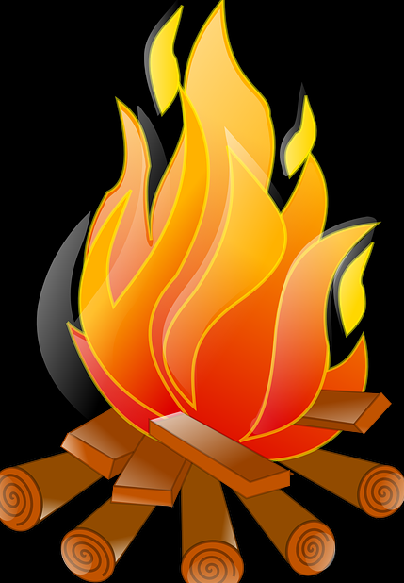  FOGATA | INGENIO PARA DESCUBRIR | EJEMPLO  DOS PIEDRAS  MADERA SECA
Se sabe también que se fabricaba una especie de lámpara de que consistía en vasijas o piedras ahuecadas donde se depositaba el TUÉTANO (grasa animal de los huesos), el cual servía como combustible para quemar o iluminar y la fibra vegetal servía como mecha. | LAMPARA DE TUÉTANO  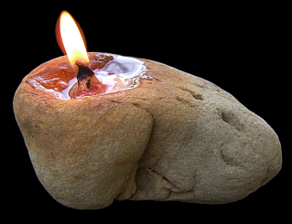
Con el descubrimiento de la conservación del fuero a través de la grasa animal y ciertos líquidos como la brea (que se obtiene de algunos árboles), se inventaron antorchas, las cuales consisten en un palo de madera que en una de sus puntas lleva envuelto un trozo de tela empapado en brea o grasa animal. Las antorchas tenían la ventaja de que permanecían encendidas un buen rato sin necesidad de quemar la madera. | ANTORCHA  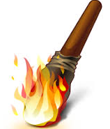
En el siglo X antes de Cristo en Fenicia y Cartago aparecen las lámparas de aceite o candiles, las cuales eran fabricadas de diferentes materiales como cerámica o en lata o hierro | CANDIL  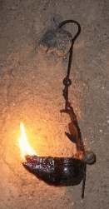
Entre los siglos XIII y XIV antes de Cristo se inventó en Egipto la vela la cual es otro invento de la antigüedad para la iluminación y fue utilizada hasta hace relativamente pocos años. Las primeras velas eran elaboradas de vegetal o sebo (grasa dura de animal que se encuentra alrededor del lomo y los riñones) y eran comestibles. Posteriormente las velas se hacían de ceras de abejas pero eran muy costosas. En la actualidad se hacen de parafina, la parafina es una sustancia sólida y traslúcida que se obtiene de la destilación del petróleo. | VELA  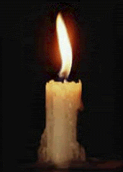

En el año 1795, en Inglaterra, Guillermo Murdock construyó una instalación de luz a gas de hulla para iluminar una fábrica. Desde ese momento comenzaron a difundirse las primeras lámparas de gas. En los Estados Unidos de América, en el año 1859 aparecen las primeras lámparas de querosén | LAMPARA DE PARAFINA  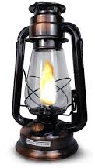
Con el descubrimiento de la electricidad surgieron invenciones como la bombilla eléctrica. El 27 de octubre de 1879, el inventor estadounidense Thomas Alva Edison logró su lámpara de filamento de carbono. Es el inicio de la era de la iluminación eléctrica. En 1882, Thomas Alva Edison instaló la primera Central Eléctrica en Pearl Street | AMPOLLETA  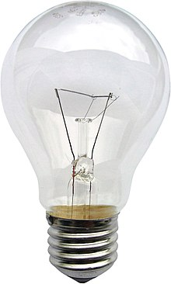
La lámpara fluorescente se fabricó en 1938. Los tubos de vidrio se llenan de un gas especial, como el neón, o sustancias fluorescentes, que asociadas con descargas eléctricas o con ciertas sustancias, se convierten en luminosidad. Actualmente estas lámparas son ahorradoras de energía. | LAMPARA FLUORESCENTE  